- К источнику с заданной внешней характеристикой подключен активный приемник E=2В и сопротивление R=2 Ом. Найти ток в цепи, мощность источника и приемника.
Внешняя характеристика источника задана таблицей:
I A 0 1 2 3 4
U В 8 6 4 2 0
- Определит напряжение U_{ab}
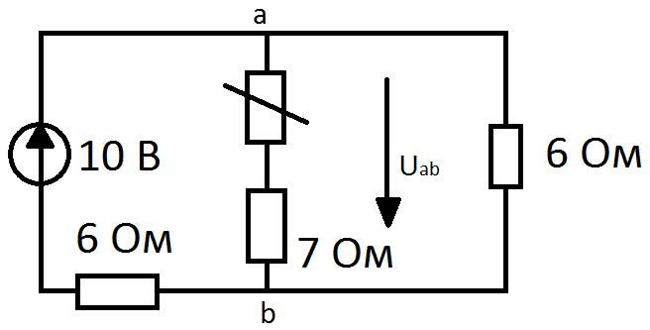
Внешняя характеристика нелинейного элемента задана задана таблицей:
I A 0 0.2 0.3 0.35
U В 8 1 2 5

